Министерство цифрового развития, связи и массовых коммуникаций Ордена Трудового Красного Знамени федеральное государственное бюджетное образовательное учреждение высшего образования «Московский технический университет связи и информатики»

Кафедра Математической кибернетики и информационных технологий

по дисциплине «Введение в информационные технологии»

Лабораторная работа № 5

Выполнила:

студент группы БВТ2306

Соколова Полина

Проверил: Лапин Виктор Андреевич

Москва 2023

ОГЛАВЛЕНИЕ

1.ЦЕЛЬРАБОТЫ......................................................................................................3

2.ПОСТАНОВКА ЗАДАЧИ...................................................................................3

3.ВЫПОЛНЕНИЕ РАБОТЫ...................................................................................4

4.ВЫВОДЫ..............................................................................................................6

1. ЦЕЛЬ РАБОТЫ

Ознакомление с основами SQL.

2.ПОСТАНОВКА ЗАДАЧИ

1. Заходим на сайт https://sunnygoyal.com/jade/ ., где и будем создавать свои таблицы

2. Создаем таблицы “group”, “student”,” student_marks”.

3. Записываем внутрь таблицы “group” группу в которой будут хранится студенты.

4. Добавляем студентов нашей группы в “student”.

5. Далее записываем оценки этих студентов по некоторым предметам.

6. Проверяем

1. ВЫПОЛНЕНИЕ РАБОТЫ
2. 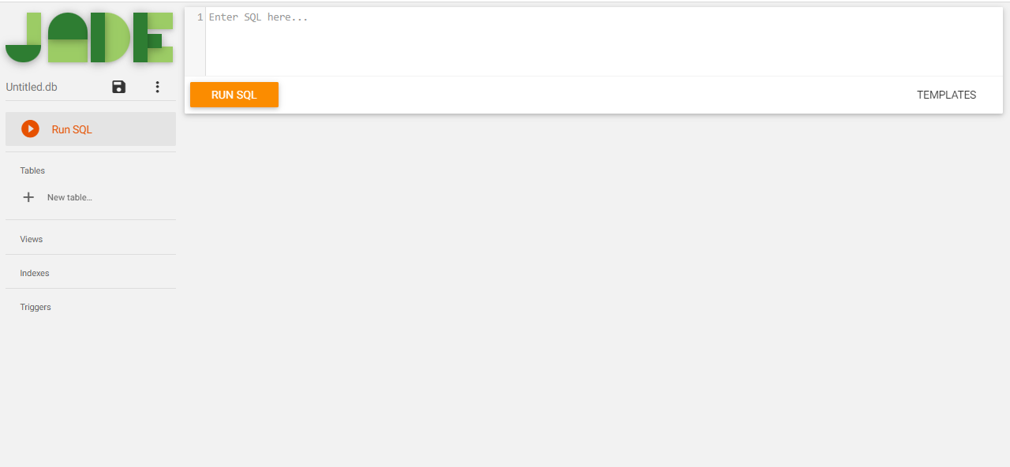Заходим на сайт JADE, где и будем создавать свои таблицы
3. 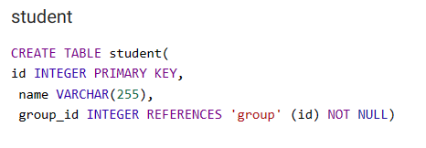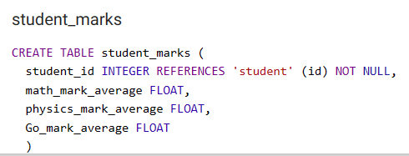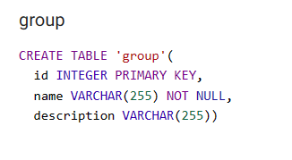Создаем таблицы “group”, “student”,” student_marks”.
4. 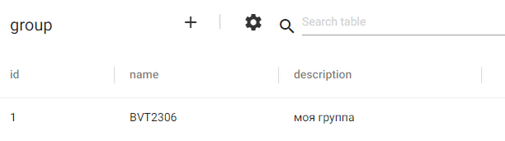Записываем внутрь таблицы “group” группу в которой будут хранится студенты.

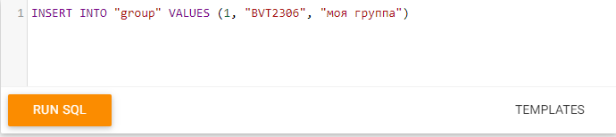

1. 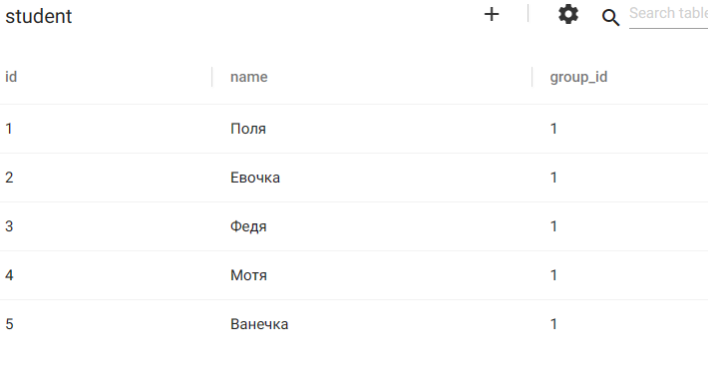Добавляем студентов нашей группы в “student”.
2. Далее записываем оценки этих студентов по некоторым предметам.

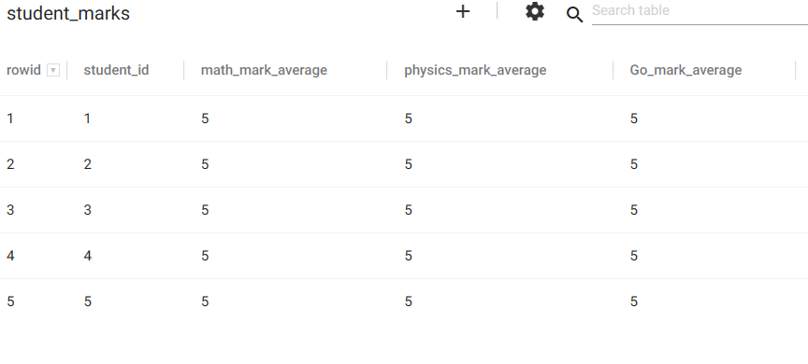

1. 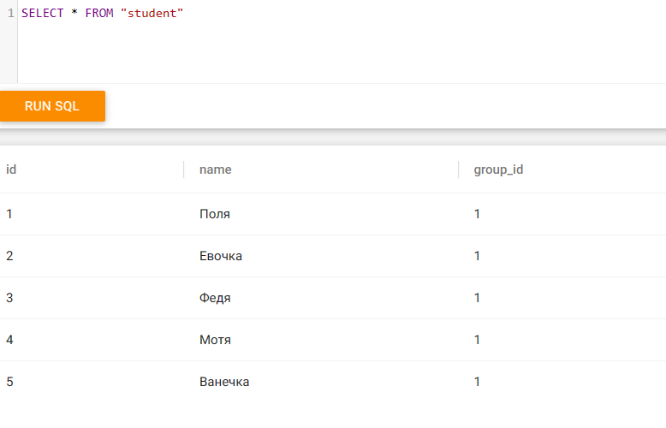Проверка.

ВЫВОД

После выполнения данной лабораторной работы, мы научились основам SQL.